Муниципальное бюджетное дошкольное образовательное учреждение
детский сад №38 посёлка Эльбан
Амурского муниципального района
Хабаровского края

Паспорт
средней группы №12

Пояснительная записка
Группа - центр жизнедеятельности воспитанников ДОУ.
Центром всей методической работы группы является предметно-пространственная и развивающая среда. Ей принадлежит ведущая роль в укреплении психофизического здоровья ребёнка и его всестороннего развития, а также повышении компетентности родителей в вопросах воспитания и обучения детей. Группа - это копилка лучших традиций, поэтому задача воспитателя – сделать накопленный опыт живым, доступным, уметь творчески переносить его в работу с детьми, так организовать работу группы, чтобы воспитанники чувствовали себя в нём, как у себя дома.
Условиями полноценности функционирования группы является его методическое и организационное обеспечение, соответствующее современным требованиям, а также необходимое техническое оснащение и оборудование и пособия, а также игрового материала для детей.
Группу возглавляют два воспитателя, назначенные заведующим ДОУ.
Цель: Создание благоприятных условий для полноценного проживания ребенком дошкольного возраста, развитие личности ребенка, сохранение и укрепление здоровья детей.
Задачи группы:
- Заключается в создании такой образовательной среды в учреждении, где бы полностью был реализован творческий потенциал воспитанника.
- Его задачей является оказание своевременной квалифицированной конкретной консультативно – методической помощи педагогам и родителям по вопросам развития, обучения и воспитания, а так же адаптации детей.
- Побуждать педагогов к совершенствованию профессионального мастерства, квалификации и общего образовательного уровня.
- Создание условий для творческой работы детей, совершенствования их знаний, умений, навыков.
Профилактическая работа предусматривает:
- Обучение и развитие детей и их родителей.
- Обобщение и распространение передового педагогического опыта в ДОУ.
- Подготовка методического обеспечения для осуществления образовательного процесса.
- Координация деятельности группы и семьи в обеспечении всестороннего непрерывного развития воспитанников.
- Своевременное предупреждение нарушений в становлении личности, развитии интеллекта и эмоционально-волевой сферы ребенка.
- Формирование у детей, родителей или лиц их заменяющих, навыков и умений согласно программы, используя разные формы работы: лекции, беседы, тренинги, игры, праздники, досуги и т.д.
- Анализ качества работы с целью создания условий для обеспечения позитивных изменений в развитии личности воспитанников через повышение компетенции родителей.
Консультативная работа включает:
- консультирование родителей по проблемам обучения и воспитания детей;
- консультирование родителей по их запросам.
Особенности организации предметно-пространственной среды для детей дошкольного возраста.
Предметно-пространственная среда группы организована с учётом возможности для детей играть, заниматься любимым делом индивидуально или отдельными подгруппами. Было спланировано гибкое зонирование предметно-пространственной среды с учётом детских интересов и индивидуальных потребностей. Пособия, игрушки при этом располагаются так, чтобы не мешать свободному перемещению детей. Нами подобраны соответствующие возрасту и потребностям детей игрушки и игры. В течение года регулярно обновляется игровой материал.
Строго соблюдаем требования безопасности предметно-пространственной среды для жизни и здоровья ребёнка: соответствие детской мебели, игрового и дидактического материалов возрастным и санитарно-гигиеническим требованиям. Важно, чтобы всё содержание образовательного процесса способствовало неуклонному развитию познавательной и эмоциональной сферы детей, обогащение личного опыта, самостоятельности и давало ребёнку ощущение единой дружной семьи и радости общения со сверстниками и взрослыми в детском саду.
Информационная справка о раздевальной комнате
Цель: организация благоприятных условий для коммуникативного общения детей и взрослых, закрепления у воспитанников навыков самообслуживания
Общая площадь: 16,1кв.м.
Освещение: лампы светодиодные , 3 шт.
Напольное покрытие: линолеум
Наличие дневного света: 1 окно
Мебель:
Дополнительные средства для дизайна интерьера: тюль на окно 1 шт.; карниз 1 шт.,
Стенды:
• «Работа с родителями»
• «Наше творчество»,
• «Поздравляем с днем рождения».
• «Информационный стенд»
• «Меню»
• «Стенд для поделок из пластилина»
Информационная справка о спальной комнате
Цель: создание благоприятной обстановки для удовлетворения потребности детей в здоровом дневном отдыхе.
Общая площадь: 47,4 кв.м
Освещение: лампочное, 4 плафонов
Напольное покрытие: линолеум
Наличие дневного света: 3 больших окна
Мебель: детские кровати 25 шт.;
Шкафы- 1шт.
Дополнительные средства для дизайна интерьера:
постельное белье – 25 комплектов
подушки – 25 шт.
матрасы -25 шт.
покрывало 25 шт.
шторы 6 шт.
список детей на кровати.
комнатный термометр.
Прикроватные коврики-12шт.
Информационная справка об умывальной комнате
Цель: создание условий для формирования у детей культурно – гигиенических навыков.
Общая площадь: туалет 2,3 кв.м, умывальная: 8,3 кв.м.
Освещение: 3 плафона по 1 лампе
Напольное покрытие: кафель
Наличие дневного света: 2 окна
Мебель: шкаф – 1 шт.
Дополнительные средства для дизайна интерьера:
Раковины – 5 шт.
Унитазы –3 шт.
Держатели для туалетной бумаги-3шт.
Урны для использованной туалетной бумаги-3шт.
Шкафчики для полотенец – 1 шкафчик с 25 ячейками.
Ванная для мытья ног – 1 шт.
Зеркало – 1 шт.
Список детей на полотенца.
Информационная справка о групповой комнате
Цель: оборудование группы для полноценного развития и комфортных условий пребывания детей в детском саду.
Общая площадь: 45,0 кв.м.
Освещение: лампы люминесцентные , 10 плафонов по 2 лампы
Напольное покрытие: линолеум
Наличие дневного света: 3 больших окна.
Мебель: стол детский 11 шт.; стул детский 25 шт.
Дополнительные средства для дизайна интерьера: ламбрекены-2шт. вуаль на окна -2шт; палас 1 шт.; магнитно-маркерная доска; карниз 3 шт.; мольберт 1 шт.; корпусная мебель; телевизор 1шт.; набор кукольной мебели.; набор детской мебели: парикмахерская, уголок ряженья, театральный уголок, магазин, уголок для творческой деятельности, уголок патриотического воспитания, книжный уголок, уголок настольных игр, уголок экспериментирования, уголок дежурного, учебная зона.
Предметно-пространственная развивающая среда.
Цель: создание условий для сохранения и укрепления физического и психического здоровья воспитанников, творческого и интеллектуального развития, обеспечение условий для личностного и гармоничного роста.
Социально-коммуникативное развитие.
Центры
«Центр трудовой деятельности»  Стенд «Мы дежурим»  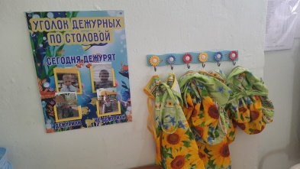  Центр сюжетно-ролевых игр.  «Парикмахерская  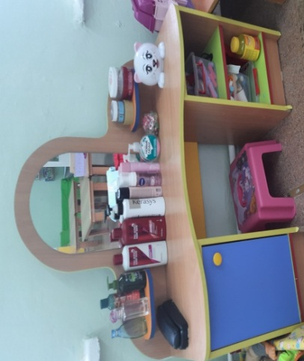  «Больница»  «Кукольный домик»  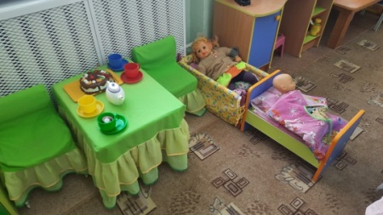  «Семья»  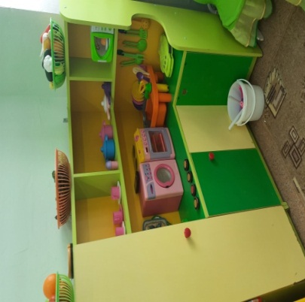  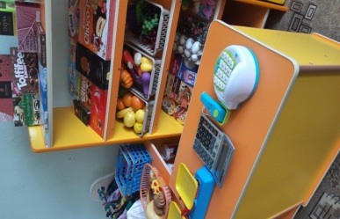  «Магазин» | Содержание центра:  - Фартуки хлопчатобумажные  - Береты на голову хлопчатобумажные  - Алгоритм выполнения трудовых действий дежурных  Содержание центра:  - Пеньюар 1 шт  - Набор парикмахера  - Наборы резинок, заколок, бантиков, ободков.  - Предметы заместители  Содержание центра:  - Халаты белые  - Набор «Доктор»  Содержание центра:  - Кукольная мебель: табуретки, столик, кроватка с постельными принадлежностями,  - диван  - напольная детская мебель:  Содержание центра:  - Посуда кухонная (наборы)  - Посуда чайная (набор)  - Набор столовых приборов  - Поднос  - Ванна для купания  - Утюг  - Гладильная доска  - Коляска для кукол  - Кухонный модуль  - Куклы в одежде мальчиков и девочек, разных размеров.  Содержание центра:  - Касса  - Весы  - Калькулятор,  - Корзинки для покупок  - Кошельки  - Кондитерские и хлебобулочные изделия  - Наборы овощей и фруктов  - Предметы-заместители
Речевое развитие
«Цент художественной литературы»  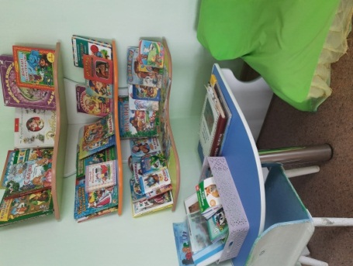  «Центр театрализованной деятельности»  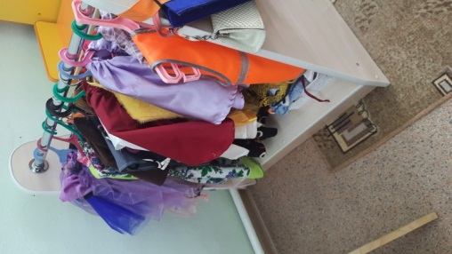  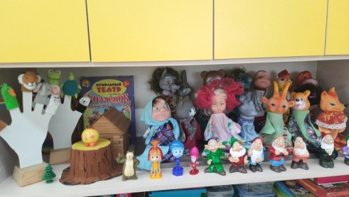  Настольно – развивающие игры.  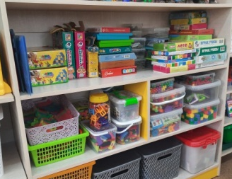 | Содержание центра:  • Детские книги по программе и любимые книги детей  • Детские журналы  • Энциклопедии  • Русские народные сказки  • Загадки  • Самые добрые сказки.  • Христоматия для детского сада.  • Стихи А. Барто  • Книги К. Чуковского  • Портреты писателей и поэтов  Содержание центра:  - Маски  - Настольный театр  - Пальчиковый театр.  - Игрушки Бибабо  - Костюмы  - Атрибуты для постановки сказок и спектаклей  Содержание центра:  - «Животные и их детеныши»  - «Кто где живет?»  - Лото «Ребятам о зверятах», «Транспорт», «Насекомые», «Растения» и т.д  - Конструкторы  - Мазайки  - Пазлы
Познавательное развитие
«Центр краеведения и патриотизма»  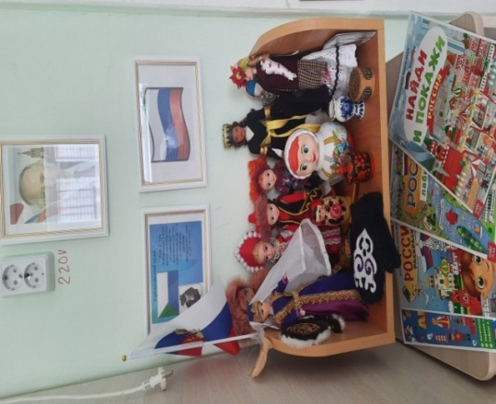  «Центр познавательно - исследовательской деятельности»  «Центр экологического восприятия»  «Центр занимательной математики» | Содержание центра:  • Российский флаг, герб, портрет Президента РФ и другие символики России  • Глобус  • Куклы в национальных костюмах  • Наглядные пособия «История России», «Истоки патриотизма» и др.  • Альбомы-раскраски «Государственные праздники России», «Народные промыслы» и др.  • Книги, знакомящие детей с разнообразием древних ремесел, материалами, орудиями…  • ЛЭП бук «Хабаровский край»  Содержание центра:  • Развивающие задания «Занимательные опыты»  • Набор прозрачных сосудов разной вместимости, мерные стаканы, ложки, воронки, сито, безмен, весы  • Песочные часы, лупы, микроскоп, пробирки  • Технические материалы (гайки, болты, вата, марля, шприцы без игл и др.)  • Природный материал: шишки, ракушки, желуди и др.  • Сыпучие продукты: горох, манка, мука, соль и др.  • Предметы из разных материалов: деревянные игрушки, палочки, пластмассовые пуговицы, крышки, веревочки, ленточки, вата, скрепки и др.)  Содержание центра:  • Растения  • Инструменты для ухода за растениями: лейка, тряпочка, палочка для рыхления  • Иллюстрации с изображением признаков сезона  • Наглядно-дидактический материал: «Природные и погодные явления», «Живая природа», «Живое-неживое», «Времена года» и др.  • Иллюстрации с изображением животных жарких стран и Севера, перелетных, зимующих, кочующих птиц  • Фигурки диких и домашних животных, птиц, насекомых, водоплавающих  • Кормушки и корм для птиц  Содержание центра:  • Игры на составление целого: «Пазлы», «Собери узор»  • Игры на составление предметов по нескольким признакам.  • Занимательный и познавательный математический материал: рамки-вкладыши, кубики, мозаика и др  • Геометрические плоскостные и объемные фигуры, различные по цвету, размеру  • Комплекты цифр и математических знаков для магнитной доски  • Математические весы  • Раздаточный материал: мелкие предметы, геометрические фигуры и др.  • Рабочие тетради по программе «Мир открытий»
Художественно-эстетическое развитие
«Центр творчества»  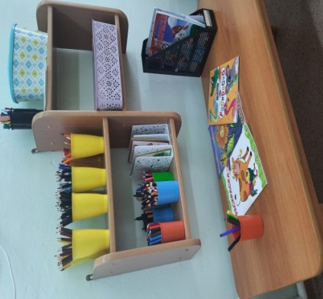  «Центр строительно-конструктивных игр»  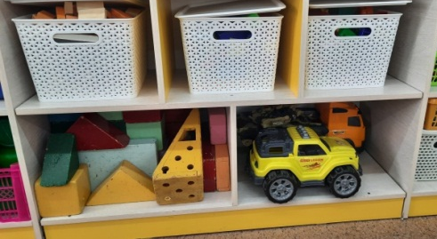  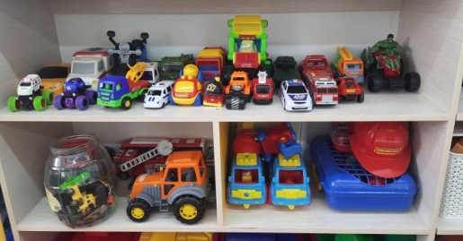  «Центр музыкальной деятельности»  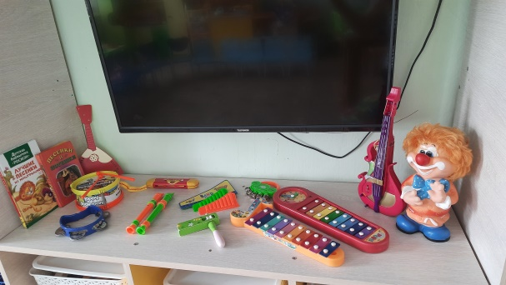 |  | Содержание центра:  • Материалы для рисования: графические и цветные карандаши, бумага разных цветов, трафареты, кисти, подставка для кистей, салфетки из ткани, клеенки, розетки для красок, восковые мелки, фломастеры, акварельные краски, палитра.  • Материалы для лепки  • Магнитная доска для демонстрации творческих работ детей  • Альбомы для раскрашивания  Содержание центра:  • Строительные наборы (пластмассовые и деревянные) из кубиков, кирпичиков, пластин, цилиндров и др.  • Тематические конструкторы «Городок»  • Машины разных размеров, грузовые и легковые  • Мелкие игрушки для обыгрывания  • Конструктор «Лего»  • Сборно-разборный автомобиль  Содержание центра:  • Барабан, бубен и др.  • Ксилофон  • Дудочки  • Губные гармошки  • Музыкальные игрушки: шумелки, волчок, молоточки  • Аудиозаписи: детские песенки, записи звуковой природы и др.
Физическое развитие
«Физкультурно-оздоровительный центр» |  | Содержание центра:  • Дорожки массажные  • Скакалки  • Мячи резиновые  • Обруч малый  • Шарики пластмассовые  • Флажки  • Дарц  • Мячики резиновые, массажные  • Оборудование для спортивных игр

Картотеки:
1. Прогулки в группе среднего возраста
2. Сюжетно-ролевые игры
3. Развитие психологических процессов(внимание, память, воображение, восприятие)
4. Дидактические игры по познавательному развитию
5. Музыкально-дидактические игры на развитие чувства ритма
6. Интелектуальные игры
7. На развитие мелкой моторики
8. Дидактические игры по речевому развитию
9. Дидактические игры по ФЭМП
10. Игры и игровые упражнения по ЗКР
11. Конструирование
12. Государственные символы.
13. Кто где живет.
14. Расскажите детям о фруктах.
15. Человек.
16. Машины.
17. Расскажите детям о космосе.
18. Защитники отечества (беседы с ребенком)
19. Расскажите детям о морских обитателях
20. Пожарная безопасность (беседы с ребенком)
21. Беседы с детьми среднего возраста
22. Виды спорта.
23. Цирк.
24. Продукты питания.
25. Профессии.
26. Одежда.
27. Мебель.
28. Головные уборы.
29. Животные (севера, жарких стран, домашние, дикие, детеныши)
30. Птицы
31. Времена года
32. Ягоды
33. Грибы
34. Обувь
35. Декоративно-прикладное искусство

Методическая литература:
- З.Я. Рез, Л.М. Гурович, Л.Б. Береговая – Хрестоматия для детей старшего дошкольного возраста
- Золотая книга для чтения дома и в детском саду.
- И.А. Лыкова – Изобразительная деятельность
- И.А. Лыкова – Конструирование
- И.В. Кравченко, Т.Л. Долгова – Прогулки в детском саду
- Л.Г.Петерсон, Е.Е.Кочемасова – Игралочка
- Л.Л. Тимофеева, О. В. Бережнова – Познавательное развитие
- О.С.Ушакова – Развитие речи
- С.Д. Томилова – Полная хрестоматия для детского сада.

